**PROBLEM STATEMENT**

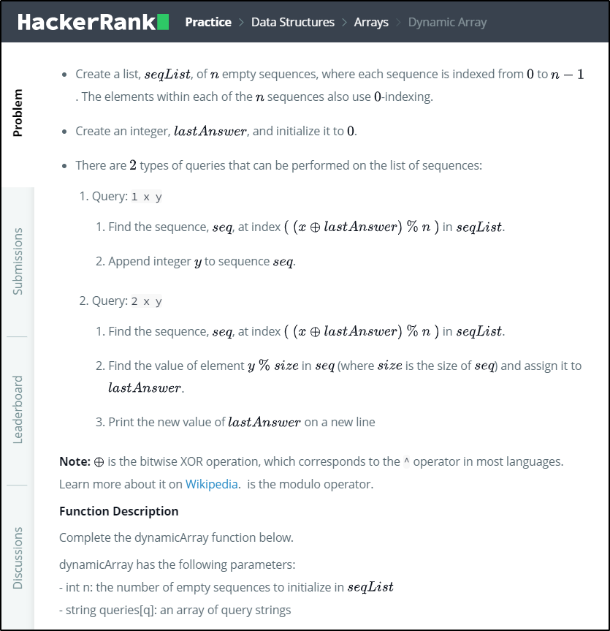

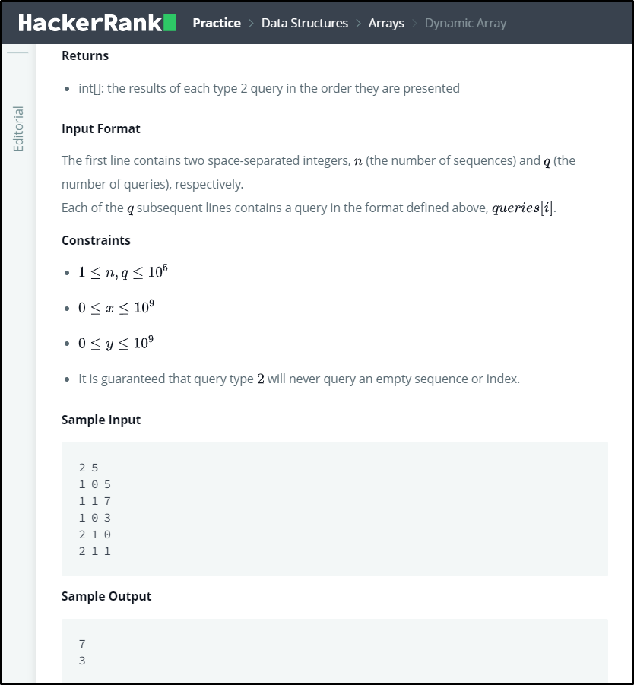

**PROGRAM USED TO SOLVE THE PROBLEM STATEMENT**

#include <stdio.h>

#include <string.h>

#include <math.h>

#include <stdlib.h>

int main(void)

{

    int N, Q, seq, lastAns = 0, x, y;

    scanf("%i %i",&N,&Q);

    int **s = calloc(100000, sizeof(int*));

    for (int i= 0; i < N; i++)

         s[i] = calloc(5, sizeof(int));

    int *count = calloc(100000, sizeof(int));

    for (int i = 0; i < Q; i++)

    {

    scanf("%i %i %i", &seq, &x, &y);

    int seqN = (x ^ lastAns) % N;

    if (seq == 1)

    {

        s[seqN][count[seqN]] = y;

        count[seqN]++;

    }

    else if (seq == 2)

    {

        lastAns = s[seqN][y % count[seqN]];

        printf("%i\n", lastAns);

    }

    }

    free(s);

    free(count);

    return 0;

}

**TEST CASES**

